1

网站前端设计基础

(1) Web前端开发基础；
(2) Web前端开发技术；
(3) Web前端开发工具。

(1) 了解Web前端开发的工具；
(2) 了解Web的标准；
(3) 掌握Web前端开发的技能。

1.1 Web基础

1.1.1 Web的基本概念
Web的本义是蜘蛛或其他某些动物织成的网，现泛指网站技术，涉及网络、互联网等技术领域。该领域中有三个重要的概念。

1. 超文本
超文本(hypertext)是用超链接的方法，将各种不同位置的文字信息组织在一起，形成网状结构的文本。通过关键字建立链接，使信息得以用交互的方式进行搜索。

2. 超媒体
超媒体(hypermedia)是一种采用非线性网状结构对块状多媒体信息(包括文本、图像、视频等)进行组织和管理的技术。超媒体是超文本和多媒体在信息浏览器环境下的结合。利用超媒体，用户不仅能从一个文本跳到另一个文本，而且可以激活一段声音、显示一个图形，甚至播放一段视频或动画。

3. 超文本传输协议(HTTP)
超文本传输协议(Hyper Text Transfer Protocol，HTTP)是在Internet中进行信息传送的、被浏览器默认使用的协议。它可以使浏览器更加高效，减少网络传输的数据量，不仅可用于保证计算机正确快速地传输超文本文档，还可用于确定传输文档中的哪一部分，以及哪些内容首先显示。例如，当用户在浏览器的地址栏中输入“www.baidu.com”时，浏览器会自动使用HTTP协议来访问http://www.baidu.com网站的首页。

1.1.2 了解“Web标准”
Web标准是一个复杂的概念集合，它是由一系列标准组成的，这些标准大部分由W3C(World Wide Web Consortium，万维网联盟)起草与发布。为了遵循Web标准，在进行网页设计时，要从三个方面入手：结构、表现和行为，对应的语言分别是HTML、CSS和JavaScript，它们是网页前端设计的三种基本语言。
其中，HTML负责构建网页的基本结构，CSS负责设计网页的表现效果，JavaScript用来控制网页的行为。

1. 网页的结构
负责构建网页基本结构的结构化标准语言对网页信息能起到组织和分类的作用，使用的语言主要包括XML、HTML和XHTML。
1) XML
XML(eXtensible Markup Language，可扩展标记语言)和HTML一样，来源于标准通用标记语言。可扩展标记语言和标准通用标记语言都是能定义其他语言的语言。XML最初设计的目的，是弥补HTML的不足，以强大的扩展性满足网络信息发布的需要，后来逐渐用于网络数据的转换和描述。
2) HTML
HTML(HyperText Markup Language，超文本标记语言)是用来编写网页的语言，用于声明信息(如文本、图像等)的结构、格式、超链接等。目前最新版本是HTML 5。
3) XHTML
XHTML(eXtensible HyperText Markup Language，可扩展超文本标记语言)目前推荐遵循的版本是W3C于2000年1月26日发布的XHTML 1.0。XML虽然数据转换能力强大，完全可以替代HTML，但面对无数已有的站点，直接采用XML还没有合适的环境。因此在HTML 4.0的基础上，用XML的规则对其进行扩展，得到了XHTML。简单地说，建立XHTML的目的，就是实现HTML向XML的过渡。

2. 网页的表现
负责设计网页表现效果的标准语言主要用于对网页信息的显示进行控制，即规定网页信息的显示样式。用于网页表现的标准语言主要包括CSS(Cascading Style Sheets，层叠样式表)。W3C创建CSS标准的目的，是用CSS取代HTML表格，以控制布局、帧和其他表现。CSS布局与结构化的HTML相结合，能够实现外观和结构的分离，使站点的访问和维护更加容易。CSS 3是CSS的升级版。

3. 网页的行为
负责控制网页行为的标准语言主要对网页信息的结构和显示进行逻辑控制，也就是动态地控制网页信息的结构和显示，实现网页的智能交互。用于网页行为的标准语言主要有DOM和ECMAScript等。
1) DOM
DOM(Document Object Model，文档对象模型)，根据W3C DOM规范所定义，是一种与浏览器及平台无关的语言接口，使得我们可以访问页面中其他的标准组件。
简单地说，DOM解决了Netscape的JavaScript和Microsoft的JScript之间的冲突，给Web设计师和开发者提供了一个标准的方法，以访问站点中的数据、脚本和表现层对象。
2) ECMAScript
ECMAScript是ECMA(欧洲计算机制造商协会)制定的脚本语言标准，JavaScript是这个标准下的一个广泛使用的实现。

1.1.3 静态网页
网页是构成网站的基本元素，是承载各种网站应用的平台。网站就是由网页组成的，网页是一个文件，它可以存放在世界某个角落的某一台计算机中，采用超文本标记语言格式(文件扩展名为.html或.htm)。网页由网址URL来标识和访问，再通过浏览器解释，最后显示给用户。
在网站设计中，纯粹HTML格式的网页通常被称为静态网页。静态网页通常是标准的HTML文件，可以包含文本、图像、声音、动画、客户端脚本和ActiveX控件及程序。
静态网页是网站建设的基础。静态网页没有后台数据库，不包含开发的程序且不可交互。静态网页制作完成后，页面的内容和显示效果就确定了，除非修改页面代码。因此，静态网页更新起来相对比较麻烦，适用于更新较少的展示型网页。

1.1.4 动态网页
动态网页能对用户请求做出动态响应，可以为不同的用户提供个性化的服务。动态网页文件以.aspx、.asp、.jsp、.php、.pl、.cgi等形式作为后缀，并且在动态网页的网址中，经常会出现一个标志性的符号“?”。
动态网页一般以数据库技术为基础，可以与后台数据库进行交互并进行数据传递，可以大大降低网站维护的工作量。采用动态网页技术的网站能够实现更多的功能，如用户注册、用户登录、在线调查、用户管理、订单管理等。动态网页实际上并不是作为静态文件独立存在于服务器上的，只是在有用户请求时，服务器才根据请求内容动态生成并返回一个完整的网页。

1.2 网站开发

1.2.1 网站开发的基本流程
为了加快网站开发的速度和减少失误，应该采用一定的制作流程来策划、设计、制作和发布网站。网站项目开发流程一般包括以下5个阶段。

1. 需求分析阶段
在需求分析阶段要分析主要用户的特点、网站功能、网站的风格、网站的类型、网站的板块、网站的域名及空间等。

2. 平台规划阶段
在平台规划阶段要完成内容规划和网站功能规划。
(1) 内容规划：确定网站要经营的内容如何在网站中得到体现。然后把内容包装成栏目；再结合网站的主题进行风格策划和版式设计，包括全局、导航、核心区、内容区、广告区、版权区等；绘制网站内容板块草图。
(2) 网站功能规划：主要是管理功能和用户功能。

3. 界面设计阶段
在界面设计阶段，根据网站草图，由美工制作成效果图。

4. 项目开发阶段
在项目开发阶段，前端和后台的开发可以同时进行。前端开发工程师根据设计效果，负责制作网站静态界面；程序开发工程师根据网站功能，进行数据库设计和代码编写。

5. 测试和发布阶段
在测试和发布阶段，首先要对网站进行系统测试，包括兼容性测试、功能测试、性能测试、安全测试等，并根据测试解决问题。
测试完成后，通过服务器发布网站，包括申请域名、部署实施等步骤。
网站发布并正式运行后，需要对网站的内容持续进行更新，对网站中出现的错误持续进行修改和完善，以提升网站的安全性和性能。

1.2.2 网站开发的人才需求
网站开发是一个系统工程，需要多方面的专业人员协调配合，共同完成。通常，开发网站的过程中，需要有下列人员参与。
(1) 项目经理。项目经理的主要职责是进行项目的管理和协调，合理分配和使用资源，保证项目按计划顺利进行。
(2) 内容编辑。Web的重要特征是其媒体性。通过网站，将信息更为有效地传达给最终用户，就是网站内容编辑人员的主要职责。网站内容编辑要具有较好的写作能力，并且对网站要传达的内容以及客户的心理都要有充分的理解和把握。
(3) 网站结构规划人员。网站结构规划人员的主要职责是将信息内容进行合理的编排，使用户可以方便地找到需要的信息，并且设计用户访问的工作流程。
(4) 美工设计人员。美工设计人员主要负责Logo、按钮等的设计，图片的创意设计，色彩的搭配，以及菜单、表格等的合理使用。同时，还要负责网站有关多媒体动画或音视频应用功能的实现，与前端开发人员共同完成网页的创建、维护和更新工作。
(5) 主页制作人员。内容与结构都已经确定后，需要由专业的Web前端工程师使用专业的制作工具进行主页等内容的制作。
(6) 软件程序开发人员。软件开发工程师及其辅助人员主要负责与Web相关的基于网络数据库系统的应用软件开发工作。
(7) 系统管理人员。系统管理人员的主要职责是对服务器进行管理和维护。
(8) 文档管理人员。文档管理人员的主要职责是对项目中的所有文档进行编辑和管理。
(9) 质量测试人员。质量测试人员的主要职责是对开发的产品进行测试，发现其中的技术问题和错误，及时地向项目团队报告发现的问题，并监督相关人员解决技术问题。

1.2.3 网站开发的主要技术
网站开发技术分为Web前端技术和Web后台技术。
(1) HTML：用于静态页面开发，是网站建设的基础。
(2) CSS：对网页内容的显示样式进行控制。
(3) JavaScript：是一种应用比较广泛的脚本语言，为静态页面增添动态交互功能。
(4) PHP：HTML内嵌式语言，是一种在服务器端执行的嵌入HTML文档的脚本语言。
(5) JSP：是一种动态页面技术。用JSP开发的Web应用可以跨平台运行。
(6) Python：是一种面向对象的解释型计算机程序设计语言。
(7) ASP.NET：是.NET Framework的一部分，是一种允许网页中的脚本由因特网服务器执行的服务器端脚本技术。

1.3 Web前端开发所需技能

1.3.1 Web前端工程师的工作内容
Web前端开发是指利用HTML、CSS、JavaScript、DOM等各种Web技术进行产品的界面开发。其工作目标是制作标准优化的代码，并增加动态交互功能，同时，结合后台开发技术实现整体应用目标，通过技术改善用户体验。
前端开发技术已经发展得越来越成熟，且适用范围更广，如HTML 5能够用于开发类似于原生App的Web应用，JavaScript能够用于数据库操作，Node.js能让JavaScript在服务器端运行等。
Web前端工程师目前已经成为业界很普遍的工作岗位，有较大的市场需求，在职业发展中也逐步形成了体系。Web前端工程师的职业方向大致有两种：Web前端工程师和Web架构师。Web前端工程师通过积累和对产品、项目的深入理解，以及对技术的进一步研究和理解，将能更好地规划和设计Web架构的应用服务，并逐步成长为Web架构师。
Web前端工程师的工作内容主要包括以下几点。
(1) 为网站上的产品和服务实现一流的Web页面，优化代码并保持良好的兼容性。
(2) 负责产品整体前端框架的搭建。
(3) 参与产品的前端开发，与后台工程师协作，优质高效地完成产品的数据交互、动态信息展示。
(4) 使用JavaScript等编写封装良好的前端交互组件，维护及优化网站前端页面的性能。
(5) 研究和探索创新的开发思路，以及应用最新的前端技术。

1.3.2 Web前端工程师需要掌握的技术

1. HTML
HTML(HyperText Markup Language，超文本标记语言)文件是一个网页的骨架，无论是静态网页还是动态网页，最终返回到浏览器端的都是HTML代码，浏览器将HTML代码解释并渲染后呈现给用户。HTML并不是一种编程语言，而是一种标记语言，利用标记来识别和描述网页结构和内容，如标题、段落等。网页中所有定义的色彩、文字、表格、音视频等元素的相关代码，都是编写在HTML文件中的。
要成为Web前端工程师，必须掌握HTML语言，不仅要编写HTML代码，更需要对HTML的工作原理和各种属性、性能有深入的理解。学习HTML最好的方法就是动手编写，而不是单纯记忆HTML标记和属性。

2. CSS
CSS(Cascading Style Sheets，层叠样式表)用来描述网页内容如何显示，是能够真正做到网页表现与内容分离的一种样式设计语言。页面的字体、色彩、背景、行间距、页面布局等展示都是由CSS控制的，目前CSS 3还具有页面绘图、动画等功能。
Web前端工程师的重要工作之一就是设计开发美观、清晰、易于阅读的网页，因此，对CSS的掌握是必要的。学习CSS最好采用案例学习的方法，通过反复学习、研究、操作各种案例，对CSS的属性熟练掌握，并能灵活应用。

3. JavaScript
JavaScript是应用最为广泛的脚本语言，在网页中，用来添加交互和行为。例如验证表单输入，以确保输入的内容正确有效；更换一个元素或整个网站的风格；使浏览器记住有关用户的资料，方便下一次访问等。
JavaScript也是最常用的操纵网页元素或实现某些浏览器窗口功能的编程语言。使用JavaScript可以访问并展开网页元素的标准列表。例如通过JavaScript可以增加HTML标记、隐藏HTML区块等。
Web前端工程师必须掌握交互技术，能够熟练使用JavaScript进行动画设计、交互设计开发。学习JavaScript的方法可以是通过案例学习，以便掌握JavaScript的语法、方法等，并能很好地应用到网页中。

4. 后台开发技术
目前大多数网站都是动态网站，虽然Web前端工程师不需要进行大量的动态网站程序开发，但也经常性地需要与程序开发人员进行配合和做业务衔接，因此掌握一定的动态网站开发技术，对于前端工程师来说也是非常必要的。
Web前端工程师应该至少掌握一种动态网站开发技术，例如ASP.NET、PHP等，并能具备一定的开发能力，能够理解动态网站开发语言的工作原理。
Web前端工程师除了具备最基础、最核心的技术外，还需要掌握和具备其他技术与能力，主要是以下6个方面。
(1) 掌握计算机专业知识。包括编译原理、计算机网络、操作系统、算法原理、软件工程、软件测试等专业计算机知识，帮助开发者更好地理解和掌握Web前端开发技术。
(2) 掌握知识管理、总结分享的能力。
(3) 掌握沟通技巧，具备团队协作开发、需求管理、项目管理的能力。
(4) 掌握代码模块化开发的基本方法和技术。
(5) 掌握代码版本管理的技术。
(6) 掌握交互设计、可用性、可访问性的原理和技术。

1.4 网站开发工具介绍
随着Web应用的发展，人们对Web应用系统和Web应用程序的开发技术提出了更高的要求，同时，Web前端开发也面临着越来越复杂的开发环境。在这种背景下，如何高效地创建稳定、可靠和安全的Web应用程序，是Web前端工程师面临的重要挑战。选择合适的开发工具，能够帮助Web前端开发人员更高效地实施Web前端开发。
Web前端开发工具根据开发的阶段和用途不同，可以分为Web设计工具、Web开发工具、Web管理与维护工具。为保证代码质量，提高开发效率，在Web开发过程中还需要用到Web调试工具，对代码进行调试。Web前端开发常用的工具如表1-1所示。

表1-1 Web前端开发常用的工具
开发阶段 | 工 具
原型设计 | Axure RP
原型设计 | Microsoft Office Visio
技术开发 | Adobe Dreamweaver
技术开发 | Oracle NetBeans
技术开发 | Microsoft Visual Studio
Web调试 | Firefox
Web调试 | Google Chrome
Web调试 | Internet Explorer
代码托管 | GitHub
代码托管 | SCN
项目管理 | Microsoft Project
项目管理 | Collabtive

下面简单介绍一下前几种工具，感兴趣的读者可以查阅相关的资料进行深入学习。

1.4.1 原型设计工具
在进行需求分析时，用户的口头描述和想法有时并不一致，而在实际工作中，用户对于图形化的沟通交流更容易理解。原型设计通过线框图的形式将页面的模块、元素、人机交互以具体、生动的方式展现出来。原型设计是交互设计师与客户、产品经理、网站开发工程师沟通的有效工具。
Axure是目前最受关注的原型设计工具之一，它借鉴Office的界面风格，为用户提供了丰富的组件样式，网站或软件设计师可以通过组件的方式快速建立带有注释的原型(包括流程图、线框图)。Axure RP软件可以通过其官方网站(http://www.axure.com)下载试用。

1.4.2 技术开发工具
Web开发工具主要用于对HTML、CSS和JavaScript程序的编写，将设计思路更好地呈现出来。

1. Adobe Dreamweaver
Adobe Dreamweaver是第一个针对专业网页设计师特别开发的可视化网页开发工具，可用来设计并部署网站和Web应用程序。
利用Dreamweaver，可以很容易地制作出跨平台、跨浏览器的网页，可提供强大的编程环境及基于标准的“所见即所得”的设计界面。

2. Oracle NetBeans
NetBeans是一个为软件开发者而设计的免费且开源的集成开发环境(IDE)。
NetBeans可以帮助开发人员编写、编译、调试和部署Java应用，并且还集成了版本控制和XML编辑等众多功能。NetBeans可以非常方便地安装于多种操作系统平台。
NetBeans拥有功能全面的Web应用开发环境，开发者可通过页面检查、CSS样式编辑器和JavaScript编辑器、调试器等工具来提升开发效率。

3. Microsoft Visual Studio
Visual Studio是微软公司开发的功能丰富的集成开发环境，可用于创建Windows、Android、iOS应用程序以及Web应用程序。.NET Framework为开发人员提供了可简化ASP Web应用程序和XML Web Services开发的关键技术。

1.4.3 Web调试工具
相对而言，Web前端开发的调试要简单一些。在Web应用开发过程中，开发人员通常需要借助浏览器等工具来了解程序的执行情况，从而修正语法错误和逻辑错误，确保程序的正确性、安全性和稳定性。目前，支持各种浏览器的Web调试工具比较丰富，并且各浏览器都默认地内置了开发调试工具。

1. Internet Explorer
Internet Explorer是微软推出的一款网页浏览器，是所有新版本的Windows操作系统的组成部分。
Internet Explorer可以在浏览器中交互地突出显示被选择的网页元素，可以查看style元素、定位div元素等，用户能够直接在浏览器窗口浏览、传输和更新HTML DOM。

2. Google Chrome
Google Chrome(又称Google浏览器)，是由Google公司开发的网页浏览器，该浏览器是基于其他开源软件撰写的，目标是提升稳定性、速度和安全性，并创造出简单且有效的用户界面。Chrome对于HTML 5和CSS 3的支持比较完善。

3. Firefox
Mozilla Firefox(火狐)是一个开源网页浏览器，它使用Gecko引擎。Firefox可以在浏览器中实时运行HTML、CSS等代码。Firefox内置有强大的JavaScript调试工具，可以随时暂停JavaScript动画，观察静态细节，还可以使用JavaScript分析器来分析并找出问题。

1.4.4 代码托管工具
代码托管工具为程序员提供有效的代码管理，实行代码托管，将项目在云端存储，记录项目的每一次变动，同时，使每个开发人员都拥有一份完整的源代码，减少重复工作，降低错误率。

1. GitHub
GitHub是一个分布式的版本控制系统，是一个代码托管平台和开发者社区。开发者可以在GitHub上创建自己的开源项目，并与其他开发者协作编码，创建者只需在GitHub上按一下鼠标左键(即单击)，即可创建一个新版本库，通过简单的Web操作，即可完成项目授权，进而组建项目核心团队。
作为开源代码库及版本控制系统，GitHub目前拥有140多万开发者用户。随着越来越多的应用程序转移到云上，GitHub已经成为管理软件开发以及发现已有代码的首选方法。

2. SVN
SVN(即Subversion的简写)是一个开放源代码的版本控制系统，用于团队开发中的多人协作文档的更新、处理和合并。
SVN可以记住每次上传到服务器的文件内容，并为每次的变更自动分配一个新的版本号，因此，也可以把SVN当作一个备份服务器。

本 章 小 结
本章主要介绍了Web的基本概念，包括Web标准、静态网页、动态网页等知识，讲述了网站开发的基本流程和开发技术，最后介绍了网站开发每个阶段的相关工具。通过对本章内容的学习，了解了Web前端工程师的工作内容及需要掌握的基本技能，并对常用的网站开发工具有了更深入的了解，便于以后能选择合适的开发工具。

自 测 题

简答题
1. Web前端工程师的工作内容有哪些？
2. 列举网站开发常用的工具。
3. 简述静态网页和动态网页的区别。
4. 写出Web标准的制定者。

2

HTML 5基础

(1) HTML元素的定义、语法和使用；
(2) HTML 5的新功能、结构和废弃标记；
(3) HTML 5文档的常用标记；
(4) HTML 5的结构性语义元素。

(1) 掌握HTML 5的新功能和常用标记；
(2) 掌握HTML 5表单的使用；
(3) 学会使用HTML 5结构性元素布局页面。

2.1 HTML概述

2.1.1 了解HTML
HTML(HyperText Markup Language，超文本标记语言)是用来编写网页的一种语言。目前最新版本是HTML 5.1。
HTML诞生于20世纪90年代初，版本从最早的2.0到现在的5.1，经历了巨大的变化，从单一的文本显示功能到图文并茂的多媒体显示功能，许多特性经过多年的改进，已经成为一种非常完善的标记语言。如今的HTML不仅是Web中最主要的文档格式，而且在个人应用及商业应用中都发挥着重要的作用。

1. HTML的发展历程
HTML的发展大致经历了下列阶段。
(1) HTML(第一版)：1993年6月由互联网工程工作小组(Internet Engineering Task Force，IETF，也称国际互联工程任务组)发布的HTML工作草案。
(2) HTML 2.0：1995年11月作为RFC1866发布。
(3) HTML 3.2：1997年1月14日由W3C组织发布，是HTML文档第一个被广泛使用的标准。
(4) HTML 4.0：1997年12月18日由W3C组织发布，也是W3C推荐的标准。
(5) HTML 4.0.1：1999年12月24日由W3C组织发布，做了微小改进，是HTML文档另一个重要的、广泛使用的标准。
(6) XHTML 1.0：发布于2000年1月26日，是W3C组织推荐的标准。
(7) HTML 5：2014年10月29日，W3C的HTML工作组发布了HTML 5正式推荐标准。
尽管在HTML 4.01之后，W3C提出了XHTML 1.0的概念，但XHTML与HTML 4.0.1没有本质上的区别，不同之处在于，XHTML 1.0编码风格更严谨，受到很多用户喜爱。但主要网站的内容还是基于HTML的。为了能支持新的Web应用，克服HTML本身的缺点，HTML需要添加新功能，制定新规范。于是，2006年W3C又重新介入HTML，并于2014年推出了HTML 5标准。

2. HTML的特点
HTML语言实际上并不是编程语言，需要借助浏览器将HTML文档中的标记，按照预先设置好的样式进行解释，并显示相应的内容。HTML是互联网通用语言，网页都是由HTML标记构成的，语法结构非常简单，却能设计出各种复杂的页面。
HTML文档制作简单，但功能强大，支持不同数据格式文件的导入，主要特点如下。
(1) 简单易用。HTML版本升级采用超集方式，从而更加灵活方便。
(2) HTML文件占用空间小，能够尽可能快地在网络环境下传输与显示。
(3) 平台无关性。HTML独立于操作系统平台，只要有浏览器，就可以在不同的操作系统平台上浏览网页文件。
(4) 可扩展性。HTML语言的广泛应用要求增强功能，增加标识符等，它通过采用子类元素的方式，为系统扩展提供了保证。

2.1.2 HTML元素
一个网页对应于一个HTML文件(也称HTML文档)，HTML文件以.html或.htm为扩展名。一个完整的HTML文档包含标题、段落、列表、表格及各种嵌入对象，这些统称为HTML元素。HTML用标记来分隔并描述内容。
HTML文档都是由HTML元素和属性组成的，通过对HTML元素和属性的结构化编排，可以让一个HTML文档清晰地展现出来。

1. 标记的使用
HTML元素都是由HTML标记和内容构成的，标记是由尖括号“<”和“>”括起来的关键字，例如<html>。HTML标记通常成对出现，如<head></head>，第一个标记为起始标记，第二个标记为结束标记。
标记常用的形式有以下两种。
(1) 单标记：即没有结束标记，例如<br>、<hr>等。
(2) 双标记：起始标记和结束标记成对出现，结束标记是起始标记前加“/”(在尖括号内)。
语法格式如下：

<标记名称>内容</标记名称>

其中，“内容”就是被标记描述的部分。
例如<small>welcome</small>，可使内容“welcome”以小号字体显示在浏览器中。
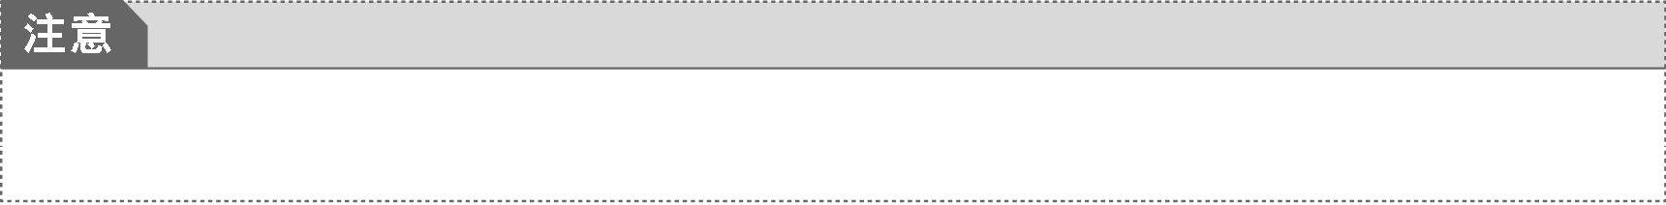

浏览器中不会显示出元素的标记，因为标记的任务是解读HTML文档，然后向用户呈现一个体现HTML元素作用的视图。HTML中的所有标记都不允许交错出现。

HTML定义了各种各样的标记，不同的标记有不同的确切含义，它们在HTML文档中起着各不相同的作用。

2. 标记的属性
属性为标记元素赋予了意义和语境。
属性包括属性名和属性值，语法格式如下：

<标记名称 属性1=属性值 属性2=属性值 …>

属性只能用在起始标记或单标记上，而不能用于结束标记。属性值用半角形式的双引号(“”)或单引号(‘’)定界。一个元素可以使用多个属性，在这些属性之间以一个或者多个空格分隔，没有先后顺序。
有一些属性是全局属性，可用于所有的HTML元素。还有一些是用来提供特有信息的专有属性，如a元素的href属性，它规定了超链接目标文件的URL。

2.2 初识HTML 5
HTML 5和CSS 3是新一代Web技术的标准，致力于构建一套更加强大的Web应用开发平台，以提高Web应用开发的效率。
HTML 5的第一份正式草案于2008年1月22日公布，目前，HTML 5仍处于不断完善之中。
2012年12月17日，万维网联盟(W3C)宣布，经过大量互联网工作者的努力，HTML 5规范已经正式定稿。W3C的发言稿称“HTML 5是开发Web平台的奠基石”。
2013年5月6日，HTML 5.1正式草案公布，该规范第一次要修订万维网的核心语言：HTML。在这个版本中，新功能不断推出，以帮助Web应用程序的作者努力提高新元素的互操作性。
2014年10月29日，万维网联盟宣布，经过近8年的艰辛努力，HTML 5标准规范终于制定完成了，并已公开发布。
目前，各主流浏览器都能很好地支持HTML 5，包括Firefox(火狐浏览器)、IE9及其更高版本、Chrome(谷歌浏览器)、Safari、Opera等；国内的Maxthon(傲游浏览器)以及基于IE或Chromium(Chrome的实验版)所推出的360浏览器、搜狗浏览器、QQ浏览器、猎豹浏览器等国产浏览器同样具备支持HTML 5的能力。

2.2.1 HTML 5的新功能
从HTML 4.01、XHTML到HTML 5，并不是颠覆性的革新，语法仍沿用了HTML语法习惯。HTML 5让所有新特性能平滑过渡，并支持现存HTML文档。HTML 5是基于各种全新理念设计的，体现了对Web应用的可能性和可行性的新认识，并增加了很多非常实用的新功能，下面介绍HTML 5的新功能。

1. 新的文档类型DOCTYPE和字符集
根据HTML 5的设计准则，Web页面的DOCTYPE被极大地简化了。XHTML 1.0版本中的DOCTYPE代码如下：

<!DOCTYPE html PUBLIC "-//W3C//DTD XHTML 1.0 Transitional//EN"
"http://www.w3.org/TR/xhtml1/DTD/xhtml1-transitional.dtd">

而HTML 5中的DOCTYPE代码如下：

<!doctype html>

同样，HTML 5中字符集声明也简化了许多。XHTML 1.0的字符集声明如下：

<meta http-equiv="Content-Type" content="text/html; charset=utf-8" />

HTML 5中的字符集声明如下：

<meta charset="utf-8">

2. 脚本和链接省去了type属性
在HTML 4或XHTML中，添加CSS或JavaScript文件时，必须指定type属性。
例如：

<link rel="stylesheet" type="text/css" href="style.css">
<script type="text/javascript" src="myjs.js"></script>

在HTML 5中不再需要指定type属性，因此，代码可以简化如下：

<link rel="stylesheet" href="style.css">
<script src="myjs.js"></script>

3. 语义化标记
在HTML 5之前，Web前端开发者使用div来布局网页，但div没有实际意义，即使通过添加class和id的方式表达这块内容的意义，标记本身却没有含义，只是提供给浏览器的指令。HTML 5则通过引入section等标记为页面章节定义了含义，也就是提供了语义化元素。虽然对Web前端开发者来说，这些语义化元素与普通的div元素没有任何区别，却为浏览器提供了语义的支持，使得浏览器对HTML的解析更智能和快捷。
Google分析了上百万的页面，从中分析出了div标签的通用ID名称，并且发现其重复量很大，例如很多开发人员使用<div id=“header”>来标记页眉区域，所以HTML 5就添加了<header>标记来定义页眉内容。

2.2.2 HTML 5的废弃标记
HTML 5废弃了很多元素和属性。

1. 废弃了能使用CSS样式替代的元素
HTML 5废弃了用于美化页面的元素，包括basefont、big、center、font、s、u等。在HTML 5中，这些功能将由CSS来完成。

2. HTML 5废弃了只有部分浏览器才支持的元素
有一些元素无法兼容各种浏览器，例如，applet、blink只有部分浏览器支持，marquee、bgsound元素只有IE浏览器支持。这类元素在HTML 5中不再使用。

3. 废弃了frame框架元素
由于框架元素的使用对网页可用性和服务器响应请求次数存在负面消耗，所以在HTML 5中废弃了frame元素，包括frameset、frame和noframe，只支持iframe元素。

4. HTML 5废弃了部分属性
部分属性在HTML 5中被废弃，采用其他属性或利用CSS样式替代。这些废弃的属性包括align、bgcolor、height、width、valign、hspace、vspace，body标记的link、vlink、alink、text属性，iframe元素的scrolling属性，table标记的cellpadding、cellspacing和border属性。

2.2.3 HTML 5的新增标记

1. 新增了与结构相关的元素
(1) 在HTML 5之前，与页面结构相关的元素主要使用DIV+CSS进行页面布局，而HTML 5中，可以直接使用多种主体结构元素进行布局，这些元素包括如下4种。
① <section>：表示页面的一个内容区域。
② <article>：表示页面的一块独立内容。
③ <aside>：表示页面上与<article>元素内容相关，但是位于其外的辅助信息。
④ <nav>：表示页面中的导航部分。
(2) 除此之外，HTML 5还新增了一些非主体结构元素，主要包括如下5种。
① <header>：表示页面中的一个内容区域或整个页面的标题。
② <hgroup>：对整个页面或页面中<section>的<header>进行组合。
③ <footer>：整个页面或页面中<section>的页脚。
④ <figure>：用于表示独立的内容块，通常用于包含图像、插图、照片等。
⑤ <figcaption>：<figure>元素的标题。

2. 新增的与结构无关的元素
HTML 5中新增了一些与结构无关的元素。这些元素主要用于定义音视频、进度条、时间、注释等。下面列举5个常用的。
(1) <video>：用于定义视频。
(2) <audio>：用于定义音频。
(3) <canvas>：表示画布，再利用脚本在上面绘制图形等。
(4) <menu>：表示菜单列表。
(5) <time>：用于表示日期、时间。

3. 新增的表单元素类型
HTML 5中新增了以下几个表单元素类型。
(1) <email>：表示必须输入E-mail地址的文本输入框。
(2) <url>：表示必须输入URL地址的文本输入框。
(3) <number>：表示必须输入数值的文本输入框。
(4) <range>：表示必须输入一定范围内数字的文本输入框。

2.2.4 HTML 5的新增属性

1. 新增的表单相关属性
表2-1列出了HTML 5中新增的与表单相关的属性。

2. 新增的链接相关属性
HTML 5新增了一些与链接相关的属性。
(1) 为<a>、<area>元素新增了media属性，该属性用于指定目标URL是为特定设备(如iPhone)、语音或打印媒介设计的，可以接受多值，但只能结合href属性一起使用。
(2) 为<area>元素增加了hreflang和rel属性。hreflang属性指定在目标文档中文本的语言，其信息是参考性的，需要与href属性一起使用；rel属性指定当前文档和目标文档之间的关系，也需要与href属性一起使用。
(3) 为<link>元素新增了size属性，该属性指定目标资源的尺寸，只有被链接资源是图标时(rel=“icon”)，才能使用该属性，可接受多值，多值之间由空格分隔。
(4) 为<base>元素增加了target属性，主要是为了与<a>元素保持一致。

表2-1 新增的与表单相关的属性
属 性 | 标 记 | 描 述
placeholder | input(type=text)、textarea | 对用户的输入进行提示
form | input、output、select、textarea、  button、fieldset | 声明属于哪个表单，这样可以将其放在任何位置，而不是必须放在表单内
required | input(type=text)、textarea | 用于标记表单元素的必填项
autofocus | input(type=text)、select、textarea、button | 打开时自动获得焦点
list | datalist、input | 定义选项列表，与input配合使用
formaction | input、button | 覆盖form元素的action属性
formenctype | input、button | 覆盖form元素的enctype属性
formmethod | input、button | 覆盖form元素的method属性
formtarget | input、button | 覆盖form元素的target属性

3. 新增的其他属性
HTML 5中新增的其他属性如下。
(1) <ol>元素增加了reversed属性，用于指定列表倒序显示。
(2) <menu>元素增加了type和label属性。label为菜单定义一个可见的标注，type属性可以让菜单以上下文菜单、工具条与列表菜单三种形式呈现。
(3) <style>元素增加了scoped属性，可以为文档的指定部分定义样式。
(4) <meta>元素增加了charset属性。
(5) <html>元素增加了manifest属性，开发离线Web应用程序时，该属性与API结合使用。
(6) 为<iframe>增加了sandbox、seamless和srcdoc三个属性，用来提高页面安全性。

2.3 HTML 5的结构

2.3.1 HTML 5的基本结构
在没有接触到HTML 5文档之前，很多人对XHTML文档结构比较熟悉，由于XHTML文档是HTML向XML规范的过渡版本，其文档格式也是按XML规范进行要求的，下面是XHTML文档结构的要求。
- 必须为文档定义命名空间，其值为http://www.w3.org/1999/xhtml。
- 必须有根元素<html>，即<html>的起始和结束标记不能省略。
- 所有元素的起始标记和结束标记成对出现，不能省略结束标记；或者自闭合。
- 所有元素都要严格遵守大小写，标记名称必须小写。
XHTML文档语法格式严格，提高了其可读性和规范性。HTML 5语法沿用了HTML的语法，并进一步使文档结构更加清晰明确，通过增加很多新的结构元素和减少了复杂性，既方便了用户访问，也提高了Web前端开发效率。
一个HTML 5页面文件的基本结构如下：

<!doctype html>
<html>
<head>
<meta charset="utf-8">
<title>无标题文档</title>
</head>

<body>
...
</body>
</html>

(1) <!doctype html>声明必须位于HTML文档的第一行，用来告诉Web浏览器当前页面使用的是哪个HTML版本，不需要引用DTD。但<!doctype html>不是HTML标记，而且它对大小写不敏感。
(2) <html>与</html>标记限定了文档的开始和结束，支持HTML 5全局属性和manifest属性。manifest属性主要在创建HTML 5离线应用时使用。
(3) <head>标记用于定义文档的头部，描述文档的各种属性和信息，包括文档的标题、在Web中的位置，以及与其他文档的关系等。绝大多数文档头部包含的数据都不会显示给用户。
(4) <title>元素定义文档的标题，标题内容通常会显示在浏览器窗口的标题栏或状态栏上。它是<head>中唯一必须包含的元素。
(5) <meta>标记位于文档的头部，它本身不直接显示内容，主要用来提供页面的元信息，如页面使用的字符集、针对搜索引擎和更新频度的描述和关键字。<meta charset=“utf-8”>定义了文档的字符编码是utf-8，charset是meta标记的新增属性。
(6) <body>元素定义了文档的主体，包含文档的所有内容，如文本、图像、超链接、表格、列表等。
(7) 页面注释标记为<!--注释内容-->。注释是在HTML代码中插入的描述性文本，用来解释该代码或提示信息，浏览器对注释代码不进行解释，也不会在浏览器中显示。

2.3.2 编写第一个符合W3C标准的HTML 5网页
使用Dreamweaver CS6制作一个符合W3C标准的HTML 5网页，具体操作如下。
(1) 启动Dreamweaver CS6，新建HTML文档，打开如图2-1所示的对话框，在“文档类型”下拉列表框中选择HTML 5。
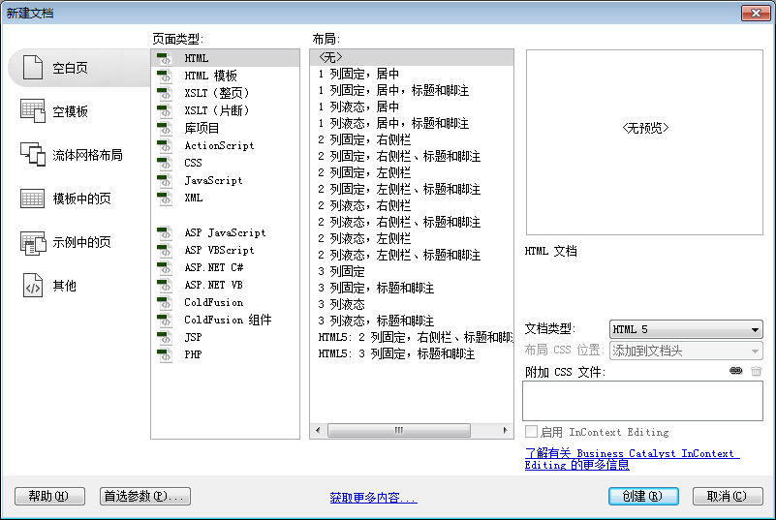

图2-1 “新建文档”对话框
(2) 创建新的HTML文档，单击文档工具栏中的“代码”按钮，切换至代码状态。HTML基本代码的结构如图2-2所示。
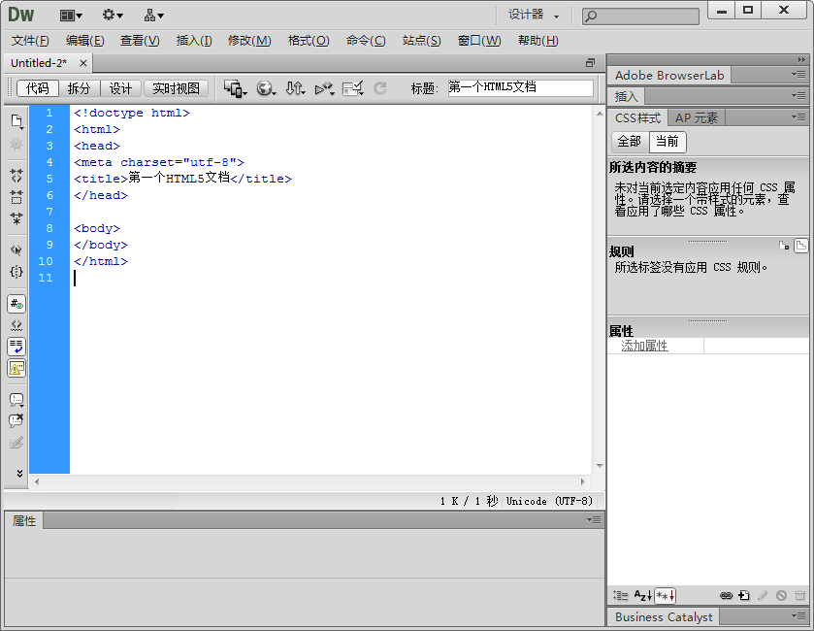

图2-2 新建HTML 5文档
(3) 修改HTML文档标题，将<title>标记中的内容修改为“第一个HTML5文档”。
(4) 在网页主体中添加内容，即在<body>标记中编写代码如下：

<h1>HTML5的基本结构</h1>
<p>一个完整的HTML文档包括标题、段落、列表、表格及各种嵌入对象，这些统称为HTML元素，HTML用标记来分隔并描述这些元素。所以，HTML文档就是由各种HTML元素和标记组成的。</p>

(5) 保存网页，在IE10浏览器中预览，效果如图2-3所示。
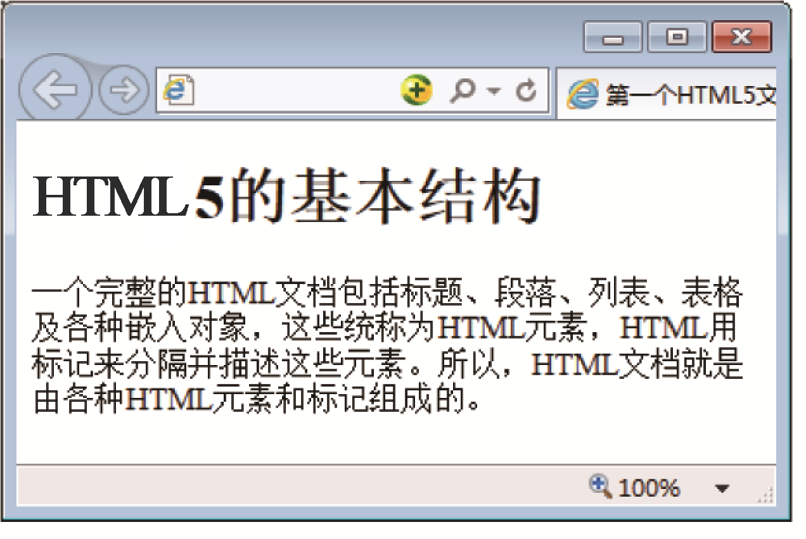

图2-3 网页预览效果

2.4 HTML 5文档的常用标记

2.4.1 文本段落的相关标记
常用的文本段落标记有以下几种。

1. 文本字体格式标记
文本字体格式标记有<b>、<i>、<small>、<em>、<strong>，其说明如表2-2所示。

表2-2 文本字体格式标记
标 记 | 描 述
<b> | 定义粗体效果
<i> | 定义斜体效果
<small> | 小号字印刷体效果
<em> | 强调文本
<strong> | 更强烈地强调文本

在实际应用中，建议使用CSS样式来丰富效果。

2. 标题标记
HTML定义了一套标题元素，用于设定标题、副标题、章和节等效果。从<h1>到<h6>，<h1>级别最高。下面列出h1、h2和h3这三级标题：

<h1>一级标题</h1>
<h2>二级标题</h2>
<h3>三级标题</h3>

3. 换行标记
在HTML语言规范里，每当浏览器窗口被缩小时，浏览器会自动将右边的文字移到下一行。如果想强制换行，可以在需要的地方加上<br>标记。
<wbr>标记是HTML 5新增的，用来表示长度超过浏览器窗口的内容适合在此换行，但换不换行由浏览器决定，<wbr>元素只是给出一个建议而已。
<br>和<wbr>是单标记，没有结束标记。

4. 段落标记
用<p></p>标记定义的内容形成一个段落，<p>元素会自动在其前后创建一些空白。

2.4.2 图像标记
图像标记<img>定义了HTML页面中的图像，从技术上讲，图像并不会插入到HTML页面中，而是链接到页面上。<img>是单标记，有两个必需的属性：src和alt。属性src表示图像的URL，属性alt表示图像的替代文字。HTML 5废弃了<img>标记的大部分布局属性，而采用CSS样式对图像进行修饰。
【例2-1】图文混排。代码如下：

<!doctype html>
<html>
<head>
<meta charset="utf-8">
<title>图书介绍</title>
</head>
<body>
<img src="img/book.jpg" align="left">
<h3>《教父》三部曲典藏版套装(电影《教父》原著小说)</h3>
<p><b>《教父》</b>是男人的圣经，是智慧的总和，是一切问题的答案。<br>
2014年全新译本，一字未删，完整典藏。<br>
同名电影<i>《教父》</i>三部曲被誉为伟大的电影，获得九项奥斯卡大奖。</p>
</body>
</html>

以上代码在IE浏览器中运行的预览效果如图2-4所示。
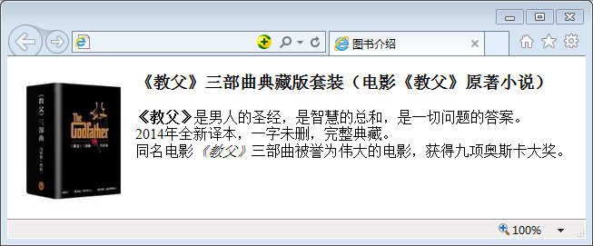

图2-4 图文混排页面

2.4.3 超链接
超链接是HTML文档中最重要的应用之一，是网页互相联系的桥梁，单击超链接，可以从当前网页定义的位置跳转到其他位置，包括当前页的某个位置、Internet、本地文件或局域网上的其他文件，也可以是声音、图像等多媒体文件。
建立超链接使用标记<a></a>，基本语法格式如下：

<a href=URL>网页元素</a>

超链接的两个关键要素是：href属性(超链接指向的目标地址)和设置为超链接的网页元素。如果未设置href属性，则<a>标记只是作为超链接的占位符。在HTML 4中，<a>标记可以是超链接或锚，而在HTML 5中，<a>标记只是超链接。<a>标记的常用属性如表2-3所示。

表2-3 HTML 5中超链接的常用属性
属性名称 | 值 | 描 述
download | filename | 指定被下载的超链接目标，HTML 5新增
href | URL | 指定链接指向的页面的URL
hreflang | language_code | 指定被链接文档的语言
media | media_query | 指定被链接文档是为何种媒体/设备优化的，HTML 5新增
rel | text | 指定当前文档与被链接文档之间的关系
target | _blank、_parent、_self、_top | 指定在何处打开链接文档
type | MIME type | 指定被链接文档的MIME类型

1. 文字和图像超链接
设置超链接的网页元素通常使用文字和图像，将文字或图像放在<a>和</a>标记之间，即可创建超链接。
【例2-2】创建文字和图像超链接。HTML代码如下：

<body>
<a href="http://www.baidu.com">
<img src="img/logo1.jpg"></a>
<a href="http://www.baidu.com">百度</a>
</body>

以上代码在IE浏览器中运行的预览效果如图2-5所示。
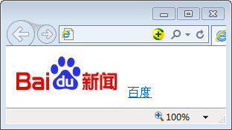

图2-5 文字和图像超链接
超链接的默认样式通常是：未被访问的链接带有下划线，而且是蓝色的；已被访问的链接带有下划线，而且是紫色的；活动链接带有下划线，而且是红色的。
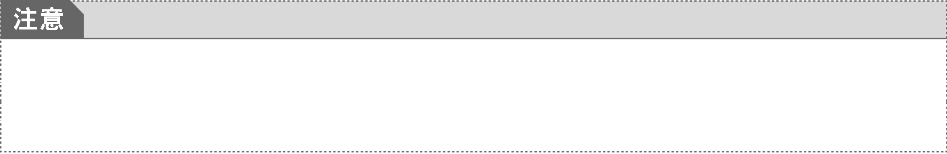

在使用a元素的时候，需要注意：①如果不使用href属性，则不可以使用download、hreflang、media、rel、target以及type这些属性；②目标页面通常显示在当前浏览器窗口中，可以通过target属性指定目标窗口；③使用CSS设置链接样式。

2. 超链接指向的目标地址
超链接可以链接到各种类型的文件，也可链接到其他网站、电子邮件等。链接到其他文件时，根据目录文件与当前网页文件的路径关系，可采用绝对路径和相对路径。
1) 绝对路径
绝对路径是指文件的完整路径，包括文件传输的协议(http、ftp)等，一般用于网站的外部链接，例如http://www.baidu.com/。
2) 相对路径
相对路径是指相对于当前文件的路径，包含了从当前文件指向目的文件的路径。采用相对路径是建立两个文件之间的相互关系，可以不受站点和所处服务器位置的影响。
因此，建立超链接时有4种写法。注意要尽量使用相对路径。
(1) 链接到同一目录中的文件，语法格式如下：

<a href="目标文件名">网页元素</a>

(2) 链接到下一级目录中的文件，语法格式如下：

<a href="子目录/目标文件名">网页元素</a>

(3) 链接到上一级目录中的文件，语法格式如下：

<a href="../目标文件名">网页元素</a>

(4) 链接到同级目录中的文件，语法格式如下：

<a href="../子目录/目标文件名">网页元素</a>

3. 设置以新窗口显示超链接页面
默认情况下，目标文件会在当前窗口中显示并替换当前页面的内容，如果想在新窗口显示超链接页面，可以使用<a>标记的target属性，属性值有4个：_blank、_self、_top、_parent。由于HTML 5对框架进行了一些调整和改进，所以_top、_parent这两个值不常用。其中_blank表示在新窗口中显示超链接页面；_self(默认值)表示在当前窗口显示超链接页面。

2.4.4 列表
HTML列表分为3类，分别是无序列表、有序列表和定义列表。

1. 无序列表
无序列表用<ul></ul>标记，用于表示没有特定顺序的项目列表。每个列表项前使用<li>标记，列表项内容可以是段落、图片、链接或其他列表等元素。基本语法格式如下：

<ul>
<li>无序列表项1</li>
<li>无序列表项2</li>
<li>无序列表项3</li>
...
</ul>

2. 有序列表
有序列表和无序列表类似，但有序列表项有先后顺序。在HTML中，有序列表用<ol>标记定义，每一个列表项仍用<li>标记表示。基本语法格式如下：

<ol>
<li>有序列表项1</li>
<li>有序列表项2</li>
<li>有序列表项3</li>
...
</ol>

3. 定义列表
定义列表与前两种列表有所不同，它不仅仅是一个列表项目，还包含着一系列术语及说明。在HTML中，定义列表用<dl>标记表示，列表项用<dt>标记表示，列表项说明用<dd>标记表示。基本语法格式如下：

<dl>
<dt>定义列表项1</dt>
<dd>这是一个定义列表</dd>
<dt>定义列表项2</dt>
<dd>这是一个定义列表</dd>
</dl>

【例2-3】列表元素综合示例。代码如下：

<body>
<h4>一个无序列表：</h4>
<ul>
<li>列表项1</li>
<li>列表项2</li>
<li>列表项3</li>
</ul>
<h4>一个有序列表：</h4>
<ol>
<li>列表项1</li>
<li>列表项2</li>
<li>列表项3</li>
</ol>
<h4>一个定义列表：</h4>
<dl>
<dt>计算机</dt>
<dd>用来计算的仪器 ...</dd>
<dt>显示器</dt>
<dd>以视觉方式显示信息的装置 ...</dd>
</dl>
<h4>一个嵌套列表：</h4>
<ul>
<li>无序列表项1</li>
<li>无序列表项2
<ol>
<li>有序列表项1</li>
<li>有序列表项2</li>
</ol>
</li>
<li>无序列表项3</li>
</ul>
</body>

以上代码在IE浏览器中运行的预览效果如图2-6所示。
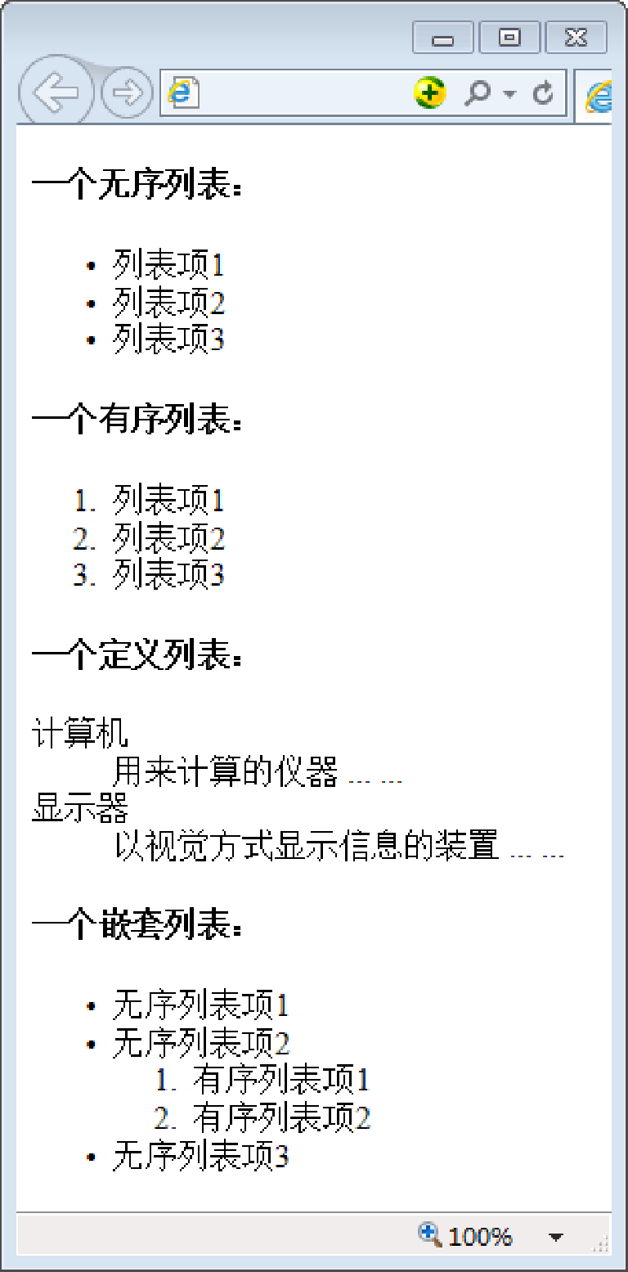

图2-6 列表元素示例

在HTML 5中使用CSS样式来设定列表的显示方式。

2.4.5 表格
在HTML页面中，表格是一种很常见的对象，通过表格，可以使要表达的内容简洁清晰。目前，使用表格进行页面布局的做法已经不推荐，下面主要介绍如何用表格显示数据。

1. 表格的基本结构
简单的HTML表格由table元素以及一个或多个行(tr)、表头(th)、单元格(td)元素组成。
复杂的HTML表格还包括caption、thead、tbody及tfoot元素。使用<caption>标记定义表格标题，使用<thead>、<tbody>和<tfoot>标记对表格的行进行分组。不同的行组具有不同的意义，<thead>代表表头，<tbody>是主体，<tfoot>是脚注，在<thead>部分使用<th>标记代替<td>定义单元格，<th>标记定义的单元格默认加粗。
【例2-4】一个简单的表格。核心代码如下：

<body>
<table>
<tr>
<th>姓名</th>
<th>电话</th>
<th>电话</th>
</tr>
<tr>
<td>Bill Gates</td>
<td>555 77 854</td>
<td>555 77 855</td>
</tr>
</table>
</body>

以上代码在IE浏览器中运行的预览效果如图2-7所示。
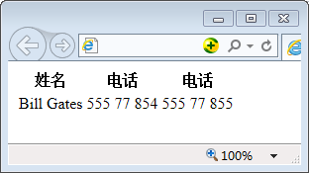

图2-7 一个简单的表格
从预览效果上来看，该表格没有边框，行高和列宽也无法控制，因为在HTML 5中，<td>标记提供了单元格合并的属性colspan和rowspan，而<table>和<tr>的许多样式和布局属性已被废弃，所以表格的所有外观修饰都需要通过CSS样式来完成，详见本书中有关CSS的章节。

2. 用colspan属性合并左右单元格
使用<td>标记的colspan属性可以合并左右单元格，即设定单元格跨占的列数，其语法格式如下：

<td colspan="数值">单元格内容</td>

3. 用rowspan属性合并上下单元格
使用<td>标记的rowspan属性可以合并上下单元格，即设置单元格跨占的行数，其语法格式如下：

<td rowspan="数值">单元格内容</td>

【例2-5】关于colspan属性和rowspan属性的用法。代码如下：

<body>
<table border="1">
<tr>
<th>Month</th>
<th>Savings</th>
<th>Savings for holiday!</th>
</tr>
<tr>
<td>January</td>
<td>$100</td>
<td rowspan="2">$50</td>
</tr>
<tr>
<td>February</td>
<td>$80</td>
</tr>
<tr>
<td colspan="3">avg：</td>
</tr>
</table>
</body>

以上代码在IE浏览器中运行的预览效果如图2-8所示。
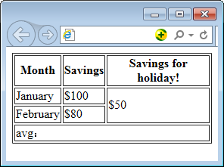

图2-8 单元格合并的显示效果

2.4.6 HTML 5的音频和视频
在HTML 5之前，要在页面中嵌入音视频内容，只能使用object元素和embed元素，这种嵌入的方式不仅给Web前端开发带来了一定的困难，同时，用户在进行音视频播放时，必须安装浏览器插件，才可以播放音视频，不方便用户的使用。
在HTML 5中，新增了两个元素：audio元素和video元素，其中audio元素专门用来播放网络上的音频数据，而video元素专门用来播放网络上的视频或电影。使用这两个元素，就不需要再使用其他插件了，只要有能支持HTML 5的浏览器即可。同时，在开发的时候，也不再需要用object元素和embed元素编写复杂的代码了。

1. audio元素
HTML 5规定了一种通过audio元素来包含音频的标准方法，Web前端开发者可以通过audio元素播放声音文件或音频流。目前，audio元素支持三种音频格式，分别为Ogg Vorbis、MP3和WAV格式。由于不同浏览器能够支持的编解码器不同，为了确保音频能够同时被所有支持HTML 5的浏览器支持，可以通过<source>标记来为同一个音频指定多个源，供不同的浏览器来选择适合自己的播放源。
在HTML 5中播放音频的示例代码如下：

<audio controls="controls">
<source src="音频文件" type="audio/ogg" />
<source src="音频文件" type="audio/mpeg" />
<source src="音频文件" type="audio/wav" />
您的浏览器不支持audio播放
</audio>

2. video元素
同样，HTML 5也规定了一种通过video元素来包含视频的标准方法。目前video元素支持Ogg、MPEG-4和WebM三种视频格式，也可以通过<source>标记来为同一个视频指定多个源，供不同的浏览器来选择适合自己的播放源。
在HTML 5中播放视频的代码如下：

<video controls="controls">
<source src="视频文件" type="video/ogg" />
<source src="视频文件" type="video/mp4" />
<source src="视频文件" type="video/webm" />
您的浏览器不支持video播放
</video>

3. audio和video元素的常用属性
audio和video元素作为HTML中播放多媒体的元素，其属性大体相同，如表2-4所示。

表2-4 audio和video元素的常用属性
属 性 | 值 | 描 述
autoplay | true/false | 设置或返回音视频是否在加载后立即开始播放
controls | controls | 指定是否为音视频添加浏览器自带的播放控制条
loop | loop | 指定是否循环播放
preload | none/metadata/auto | 说明音视频文件是否需要进行预加载。none表示不进行加载；metadata表示只加载媒体的元数据；auto(默认值)表示加载全部音频或视频
src | URL | 指定音频或视频文件的URL
width和height | value | 为video元素独有属性，用来指定视频的宽度和高度

虽然目前video元素和audio元素支持的音视频格式不多，各浏览器对HTML 5的支持程度也各不相同，但随着技术的发展，HTML 5必将成为Web时代新的标准。

4. 在网页上播放音乐
使用audio元素实现音乐播放，页面被打开后直接加载音频文件，然后循环播放。
【例2-6】用audio元素播放音频。核心代码如下：

<body>
<audio controls="controls" loop="loop" autoplay="autoplay">
<source src="sound/gsls.mp3" type="audio/ogg" />
<source src="sound/gsls.mp3" type="audio/mpeg" />
<source src="sound/gsls.mp3" type="audio/wav" />
Your browser does not support the audio element.
</audio>
</body>

以上代码在IE浏览器中运行的预览效果如图2-9所示。
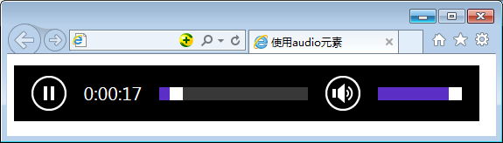

图2-9 使用audio元素播放音乐

5. 在网页上播放视频
【例2-7】用video元素播放视频。核心代码如下：

<body>
<video controls loop autoplay="autoplay" width="300" height="200">
<source src="movie/movie.mp4" type="video/ogg" />
<source src="movie/movie.mp4" type="video/mp4" />
<source src="movie/movie.mp4" type="video/webm" />
Your browser does not support the video element.
</video>
</body>

以上代码在IE浏览器中运行的预览效果如图2-10所示。
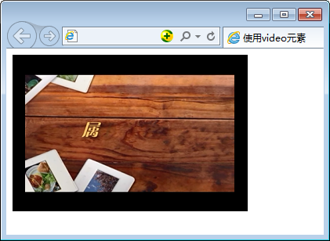

图2-10 使用video元素播放视频

2.5 HTML 5的表单元素
HTML页面不仅可以向用户展示丰富多样的文字、图片、音视频等内容，还能与用户进行交互，例如用户信息注册和所有搜集数据的工作都需要表单来完成。表单是HTML页面的一个重要组成部分，通过表单提供输入的界面，供浏览者输入数据。表单常用于用户注册、登录、投票等需要与用户进行交互的功能。其他常见的应用还有Web搜索、在线订购、问卷调查等。

2.5.1 创建表单
表单用<form></form>标记来定义，基本的语法格式如下：

<form action="URL" method=get/post name=""></form>

(1) action表示当用户提交表单时向何处发送表单信息，URL可以是其他站点，也可以是站内的其他文件。
(2) method表示发送表单信息的方式，method有两个值：get和post。
① get方式是将表单控件中的name/value信息经过编码之后，通过URL发送(可以在地址栏中看到)。get请求传送的数据量较小，一般不能大于2KB。
② post将表单的内容通过HTTP发送，在地址栏中看不到表单提交信息，更加安全，而且post请求没有长度限制。
(3) name指定表单控件的唯一属性。
此外，form元素还有id、style、class等常用的核心属性。
只有一个表单是无法实现其功能的，需要借助表单的各种控件，用户才可以进行诸如输入文本、选择选项、提交信息等操作。接下来介绍HTML 5常用的表单控件。

2.5.2 输入控件的类型
表单中使用<input>标记收集用户信息，根据不同的type属性值，输入区域有多种形式，常用的输入控件的类型如表2-5所示。

表2-5 常用的输入控件的类型
控件标记(含类型) | 描 述
<input type=“text”> | 单行文本框
<input type=“password”> | 密码输入框(输入的字符用“*”表示)
<input type=“radio”> | 单选按钮
<input type=“checkbox”> | 复选框
<input type=“image”> | 图片按钮
<input type=“button”> | 普通按钮
<input type=“submit”> | 提交按钮，将表单内容提交给服务器
<input type=“reset”> | 重置按钮，将表单内容全部清除，重新填写
<input type=“hidden”> | 定义隐藏的输入字段
<input type=“file”> | 定义输入字段和“浏览”按钮，用于上传文件

<input>标记常用的属性如表2-6所示。

表2-6 <input>标记常用的属性
属 性 | 描 述
name | 控件名称
type | 控件类型
size | 指定控件的宽度
value | 用于设定输入默认值
width(HTML 5新增) | 定义input字段的宽度(适用于type=“image”)
required(HTML 5新增) | 表示输入框的值必须填写
maxlength | 单行文本框中允许输入的最大字符数
placeholder | 规定帮助用户填写输入字符的提示

表单的数据类型有很多种，例如文本、数字、邮件地址、日期等，针对不同的数据类型，HTML 5提供了多种输入类型，这里详细解释若干种。

1. 单行文本框(type=“text”)
单行文本框通常用于输入单行文本，如用户姓名和地址等。其语法格式如下：

<input type="text" name="" value="默认值" placeholder="hint" required>

(1) type=“text”定义单行输入文本域，用于在表单中输入字母、数字等内容，默认宽度为20个字符。
(2) placeholder是HTML 5新增的input属性，用于为输入框提供一种提示，这种提示可以描述输入框要用户输入何种内容，在输入框为空时显示，而当输入框获得焦点时就会消失。
(3) HTML 5新增的required属性用于规定输入框填写的内容不能为空，否则不允许用户提交表单。

placeholder属性和required属性适用于text、search、url、telephone、email和password类型的input标记。required属性还用于date pickers、number、radio、checkbox、file类型的<input>标记。

2. 密码输入框(type=“password”)
密码输入框是一种特殊的文本框，用于保密信息的输入，如密码。当用户输入时，文本会显示为黑点或其他符号。其语法格式如下：

<input type="password" name="" />

3. 按钮
按钮在表单中起着非常重要的作用，可以触发提交表单的动作；可以在用户需要的时候将表单恢复到初始状态；还可以根据程序的需要发挥其他作用。
1) 普通按钮(type=“button”)
普通按钮需配合JavaScript脚本进行相应的表单处理，其基本语法格式如下：

<input type="button" name="" value="" />

name属性用来定义按钮的名称；value的值代表显示在按钮上面的文字。
2) 提交按钮(type=“submit”)
提交按钮可以将表单中的信息提交给表单中的action所指向的文件。其语法格式如下所示：

<input type="submit" name="" value="" />

3) 重置按钮(type=“reset”)
通过重置按钮，可以将表单内容全部清除，恢复到初始状态，使得用户可以重新填写。其基本语法格式如下：

<input type="reset" value="" />

【例2-8】设计用户登录页面。核心代码如下：

<body>
<h2>用户登录</h2>
<form name="form1">
账号：<input type="text" name="username"
placeholder="请输入账号" required>
<p>
密码：<input type="password" name="pwd"><p>
<input type="submit" value="登录">
<input type="reset" value="取消">
</form>
</body>

以上代码在IE10浏览器中运行的预览效果如图2-11所示。
由于账号输入框设置了required属性，所以当该输入框为空时，若提交表单，系统会弹出如图2-12所示的提示信息。
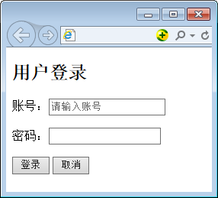  图2-11 用户登录页面 | 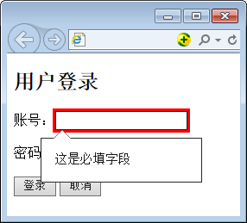  图2-12 弹出提示信息
4) 单选按钮(type=“radio”)
单选按钮让用户在一组选项中只能选择一个，常由多个标记构成一组使用。其语法格式如下：

<input type="radio" name="" value="" checked/>

单选按钮都是以组为单位使用的，同一组的单选按钮的名称(name)必须相同，同一组中的单选按钮的value值必须不同。checked表示页面加载时该单选按钮处于被选中状态。
【例2-9】在HTML页面中创建单选按钮。核心代码如下：

<body>
<p>当用户单击一个单选按钮时，该按钮会变为选中状态，同一组中其他所有按钮会变为非选中状态
</p>
<form>
男性：<input type="radio" checked name="Sex" value="male" /><br />
女性：<input type="radio" name="Sex" value="female" />
</form>
</body>

以上代码在IE浏览器中运行的预览效果如图2-13所示。
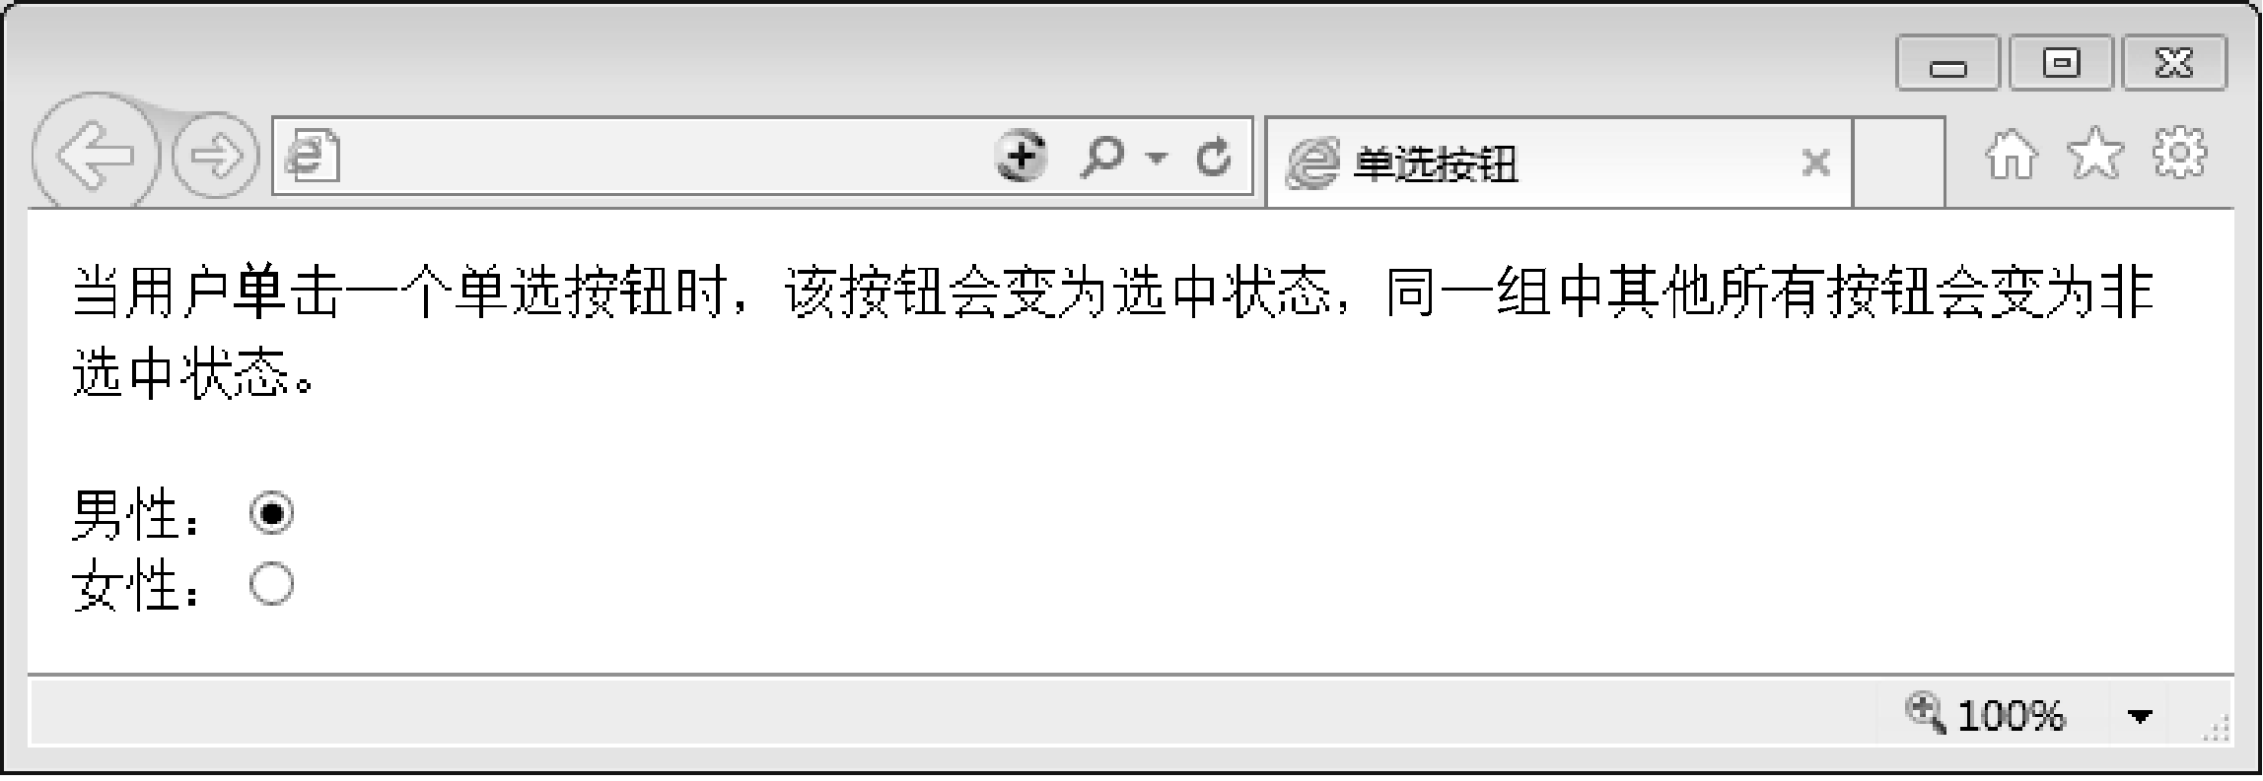

图2-13 单选按钮示例
该例中，两个单选按钮的name属性值都是Sex，要确保这两个单选按钮在同一个组内，以实现单选。

4. 复选框(type=“checkbox”)
复选框是指在一组选项里可以同时选择多个，每一个复选框都是一个独立的元素，必须有一个唯一的名称。其语法格式如下：

<input type="checkbox" name="" value="" checked />

checked表示默认已选中。

5. email类型的输入框(type=“email”)
在以往的表单设计中，采用的是<input type=“text”>纯文本方式输入E-mail地址，不能自动进行有效性验证，需要通过正则表达式和JavaScript进行验证。而在HTML 5中，新增了email类型的input元素，是专用于输入E-mail地址的文本输入框，提交表单时，会自动验证email输入框的值，如果不是一个有效的E-mail地址，则不允许提交表单。
其语法格式如下：

<input type="email" name="">

【例2-10】使用email类型的输入框。核心代码如下：

<form action="" method="get">
E-mail: <input type="email" name="user_email" /><br />
<input type="submit" value="提交" />
</form>

以上代码在IE浏览器中运行的预览效果如图2-14所示。
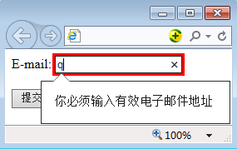

图2-14 email类型的输入框示例

email类型的input输入框只用来验证基本的E-mail规则，更多的验证规则可以通过JavaScript来实现。

6. url类型的输入框(type=“url”)
url类型的输入框是专门用来输入URL地址并验证用户输入的内容是否符合URL规则的控件，如果用户输入的内容不符合URL规则，在提交表单时，会给出错误提示。其语法格式如下：

<input type="url" name="">

【例2-11】使用url类型的输入框。核心代码如下：

<body>
<form action="" method="get">
Homepage: <input type="url" name="user_url" /><br />
<input type="submit" value="提交" />
</form>
</body>

以上代码在IE浏览器中运行的预览效果如图2-15所示。
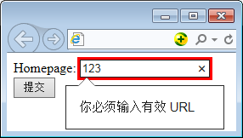

图2-15 url类型的输入框示例

7. number类型的输入框(type=“number”)
number类型的输入框里只允许用户输入数字类型的数据。在提交数据的时候，对数据内容进行数字有效性验证，可以确保数据的准确性和安全性。number类型的输入框对数字类型的限制是通过如表2-7所示的属性来实现的。

表2-7 number类型的input元素的属性
属 性 | 描 述
max | 指定允许的最大值
min | 指定允许的最小值
step | 指定合法的数值间隔(如step=2，则合法的数是-2、0、2、4、6等)
value | 指定默认值

其语法格式如下：

<input type="number" name="">

【例2-12】使用number类型的输入框。核心代码如下：

<form action="" method="get">
<input type="number" name="points" min="0" max="10"
step="3" value="6" />
<input type="submit" value="提交" />
</form>

以上代码在IE浏览器中运行的预览效果如图2-16所示。
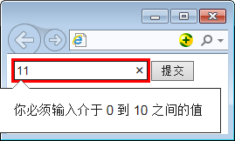

图2-16 number类型的输入框示例

8. date类型的选择框
普通的文本输入框也可以用来输入日期和时间，但提交后的数据需要进行二次处理才能使用，HTML 5提供的date pickers(日期选择器)类型的选择框，在很大程度上简化了这一过程，用户可以直接选择日期、时间等选项。
HTML 5提供了多个可用于选择日期和时间的新输入类型，如表2-8所示。

表2-8 日期选择器的类型和功能
输入类型 | 描 述
type=“date” | 选取日、月、年
type=“month” | 选取月、年
type=“week” | 选取周、年
type=“time” | 选取时间(小时和分钟)
type=“datetime” | 选取时间、日、月、年(UTC时间)
type=“datetime-local” | 选取时间、日、月、年(本地时间)

【例2-13】date类型示例。核心代码如下：

<body>
<form action="" method="get">
Date: <input type="date" name="user_date" />
Week: <input type="week" name="user_week" />
Date and time: <input type="datetime-local" name="user_date time" />
<input type="submit" value="提交" />
</form>
</body>

以上代码在360安全浏览器中运行的显示效果如图2-17所示。
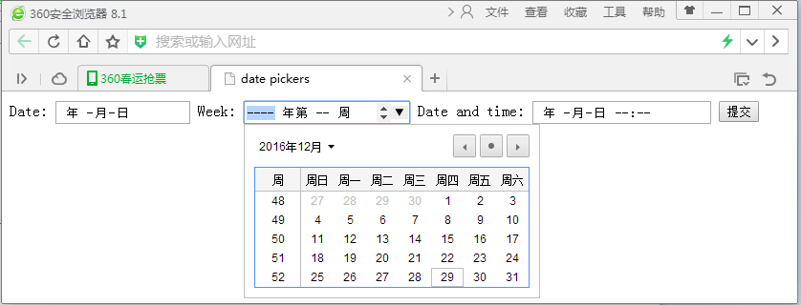

图2-17 date类型的输入框示例

Opera浏览器对HTML 5新增的输入类型email、url、number和date pickers等的支持最好；但所有主流浏览器中都可以使用它们，即使不支持，也仍然可以显示为常规的输入框。

2.5.3 列表框
通过<select>和<option>标记，可以设计页面中的下拉列表框和列表框效果，从而为用户提供一些选项和信息的列表。在列表框中，可以看到多个选项；在下拉列表框中，默认只能看到一个选项。其基本语法格式如下：

<select name="" size="" multiple>
<option value="" selected>选项1</option>
<option value="">选项2</option>
...
</select>

size属性定义列表框的行数；name属性定义列表框的名称；设置multiple属性可以实现多项选择，用户用Ctrl键来实现多选，若不设置该属性，则是下拉列表框效果，只能单选；value定义选项的值；selected规定该选项为选中状态。
【例2-14】列表框示例。核心代码如下：

<body>
<form action="" method="get">
请选择您喜欢的汽车型号：
<select name="cars">
<option value="1">Volvo</option>
<option value="2">Saab</option>
<option value="3">Fiat</option>
<option value="4">Audi</option>
</select>
<input type="submit" value="确定">
</form>
</body>

以上代码在IE浏览器中运行的预览效果如图2-18所示。
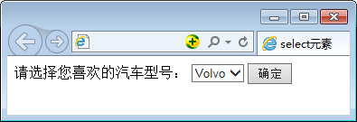

图2-18 列表框示例

2.5.4 多行文本输入框
多行文本输入框主要用于输入较长的文本信息。其基本语法格式如下：

<textarea name="" cols="" rows="" value="">...</textarea>

cols属性定义多行文本框的列数；rows属性定义多行文本框的行数。

2.5.5 表单控件综合示例
【例2-15】创建用户注册页面。代码如下：

<!doctype html>
<html>
<head>
<meta charset="utf-8">
<title>表单控件综合实例</title>
</head>
<body>
<h1>网购用户信息调查</h1>
<form name="form1" action="" method="post">
姓名：<input type="text" name="username" size="12" maxlength="20"><p>
性别：<input type="radio" checked="checked" name="Sex" value="male" />男
<input type="radio" name="Sex" value="female" />女<p>
出生日期：<input type="date" name="age"><p>
手机号码：<input type="number" name="telephone"><p>
邮箱：<input type="email" name="E=mail"><p>
您经常访问的购物网站：<p>
<select name="url">
<option value="1">淘宝网</option>
<option value="2">当当网</option>
<option value="3">京东网</option>
</select><p>
您经常会在网上购买哪一类商品：<p>
<input type="checkbox">服装
<input type="checkbox">书籍
<input type="checkbox">数码
<input type="checkbox">家电
<input type="checkbox">食品
<input type="checkbox">鞋帽<p>
您对各类购物网站的评价：<p>
<textarea name="evaluate"
cols="50" rows="5"></textarea><p>
<input type="submit" name="subm"
value="提交">
<input type="reset" value="重填">
</form>
</body>
</html>

以上代码在360浏览器中运行的显示效果如图2-19所示。
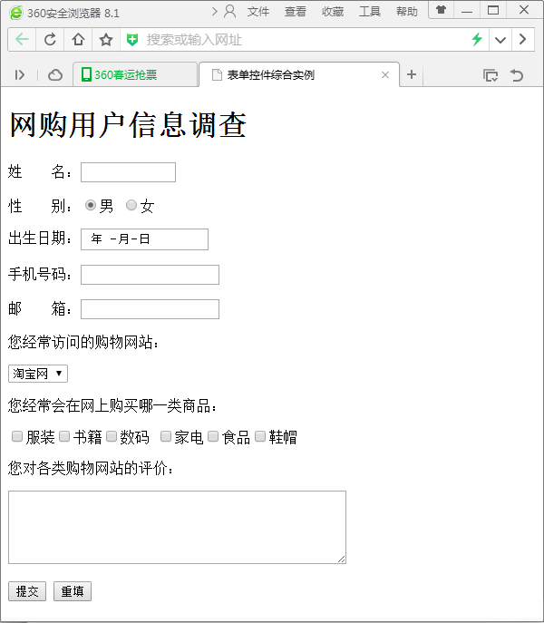

图2-19 创建用户注册页面

2.6 HTML 5语义化结构性元素
在HTML 5之前，可选的标记在一定程度上是有限的。网页开发者会使用大量的div元素或table元素来布局页面整体结构，但它仍然只是一个用于流式内容的一般性容器，需要通过class或id来体现内容块的意义。而在HTML 5中，使用新的结构元素就可以达到同样的效果。在编排文档结构大纲时，也可以使用标题元素(h1~h6)来展示各个级别的内容区块标题。表2-9列出了几个与HTML 5新元素密切映射的语义指示符。

表2-9 流行的class名称及其相近的HTML 5等效元素
class名称 | HTML 5元素
footer | <footer>
menu | <menu>
title、header、top | <header>
small、copyright、smalltext | <small>
text、content、main、body | <article>
nav | <nav>
search | <input type=“search”>
date | <time>

2.6.1 新增的主体结构元素
在HTML 5中，为了使文档结构更加清晰明确，新增了几个与页眉、页脚、内容区块等文档结构相关的结构元素。

1. section元素
section元素用于定义网页或应用程序中的节(或“片段”“部分”等)，可以对页面上的内容进行分块。它与div元素类似，也是一种一般性容器。section元素通常由内容及其标题(h1~h6、hgroup)组成。
例如：

<section>
<h1>...</h1>
<p>...</p>
</section>

不同区块既可以使用相同级别的标题，也可以单独设计。
如果没有标题，或者当一个容器需要被直接定义样式或通过脚本定义行为时，推荐使用div而非section元素。
【例2-16】section元素的使用。核心代码如下：

<body>
<section>
<h1>WWF</h1>
<p>The World Wide Fund for Nature (WWF) is an international organization working on issues regarding the conservation, research and restoration of the environment, formerly named the World Wildlife Fund. WWF was founded in 1961.</p>
</section>
<section>
<h1>WWF's Panda symbol</h1>
<p>The Panda has become the symbol of WWF. The well-known panda logo of WWF originated from a panda named Chi Chi that was transferred from the Beijing Zoo to the London Zoo in the same year of the establishment of WWF.</p>
</section>
</body>

以上代码在IE浏览器中运行的显示效果如图2-20所示。
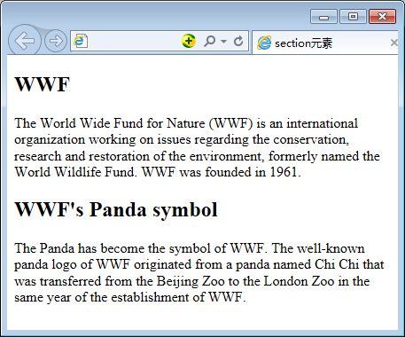

图2-20 使用section元素的显示效果

①不要将section元素用作设置样式的页面容器，而应该使用div元素；②没有标题的内容区块不要使用section元素；③如果article元素、aside元素或nav元素符合使用条件，就不要使用section元素。

2. article元素
article元素是一种特殊的section，是页面或应用程序中独立的、完整的、可以独自被外部引用的内容，section元素主要强调分段或分块属于内容的部分，而article元素则主要强调其完整性。article元素可以是一篇博客或报刊中的文章、一篇论坛帖子、一段用户评论或独立的插件，或其他任何独立的内容。article元素通常有自己的标题(一般放在header元素中)，甚至有自己的页脚。例如：

<article>
<header>
<h2>标题</h2>
<p>发布日期：<time pubdate="pubdate">...</time></p>
</header>
<p>内容...</p>
<footer>
<p>版权所有</p>
</footer>
</article>

【例2-17】article元素的使用。核心代码如下：

<body>
<article>
<header>
<h1>积分支付上线啦！</h1>
<time pubdate="pubdate">2024年1月1日 09:15</time>
</header>
<p>不知道积分怎么用？还在为喜欢的宝贝不能包邮左右纠结吗？</p>
<p>即日起，积分抵现功能上线啦，积分可以抵现金，还可以直接抵付邮费哦~</p>
<footer>咨询/投诉电话：400-100-000</footer>
</article>
</body>

以上代码在IE浏览器中运行的显示效果如图2-21所示。
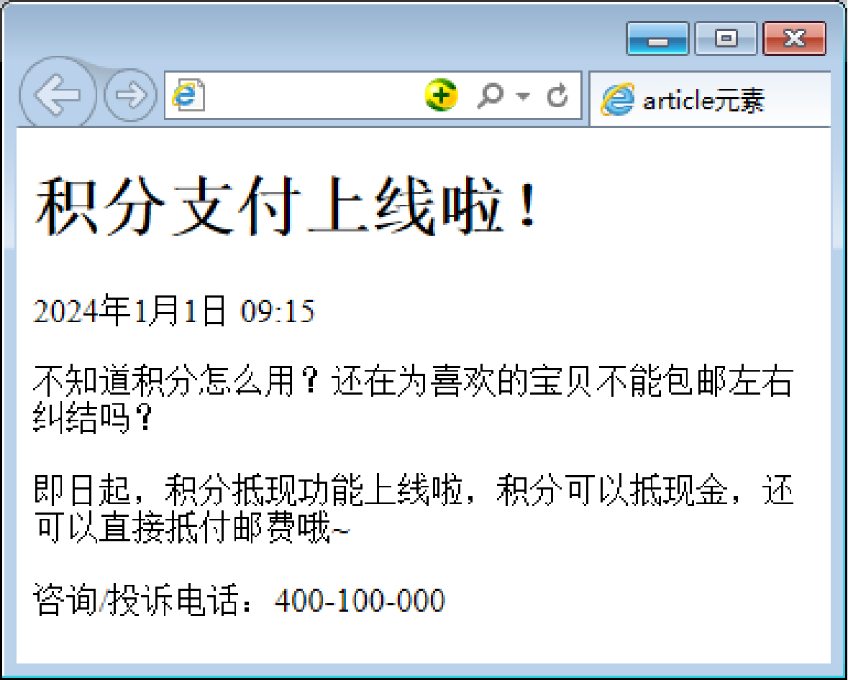

图2-21 使用article元素的显示效果
article元素和section元素都是HTML 5新增的元素，功能与div元素类似，都是用来区分不同区域的，它们的使用方法也相似，初学者容易将其混用，下面总结两者的区别。
(1) article元素是一段独立的内容，通常包含头部(header元素)和尾部(footer元素)。
(2) section元素用于对页面中的内容进行分块处理，需要包含<hn>不同的元素，不包含header元素和footer元素，相邻的section元素的内容是相关的，而不是像article那样独立。所以，article元素更强调独立性、完整性；section更强调相关性。
既然article和section是用来划分区域的，是否可以取代div元素来布局网页呢？答案是否定的。在HTML 5出现之前，只有div、span用来划分区域，习惯性地把div当成一个容器。而HTML 5改变了这种用法，让div的作用更纯正，即用div布局大块，在不同的内容块中，按照需求添加article、section等内容块，这样才能合理地使用这些元素。

3. nav元素
nav元素是一个可以用来进行页面导航的链接组，其中，导航元素链接到其他页面或当前页面的其他部分。并不是所有的链接组都要放进nav元素中，只需要将主要的、基本的链接组放进nav元素即可。例如，在页脚中通常会有一组链接，包括服务条款、版权声明、联系方式等，一般放在footer元素里比较好。
一个页面中可以有多个nav元素，作为页面整体或不同部分的导航。具体地说，nav适合用在以下这些场合。
(1) 传统导航条。现在主流网站上都有不同层级的导航条，其作用是将当前页面跳转到网站的其他页面上去。
(2) 侧边栏导航。很多网站上都有侧边栏导航，其作用是将页面从当前文章或当前商品跳转到其他文章或其他商品页面上。
(3) 页内导航。页内导航的作用，是在本页面几个主要的组成部分之间进行跳转。
(4) 翻页操作。是指在多个页面的前后页或博客网站的前后篇文章间跳转。
但普遍认为，一个页面最好只有一个nav元素，用来标记最重要的导航条(一般是网站的导航条)。这样可以让搜索引擎快速定位，避免误导。nav元素通常配合ul或ol列表标记一起使用。

不要用menu元素代替nav元素，menu元素是用在一系列发出命令的菜单上的，是一种交互性的元素，是使用在Web应用程序中的。

【例2-18】nav元素的使用。核心代码如下：

<body>
<nav>
<a href="/html/">首页</a> |
<a href="/html/">HTML</a> |
<a href="/css/">CSS</a> |
<a href="/js/">JavaScript</a> |
<a href="/jquery/">jQuery</a>
</nav>
</body>

以上代码在IE浏览器中运行的显示效果如图2-22所示。
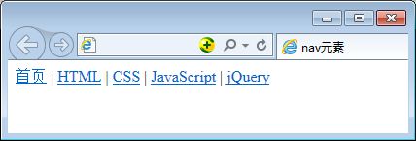

图2-22 使用nav元素的显示效果

4. aside元素
aside元素用来表示当前页面或文章的附属信息部分，一般包含与当前页面或主要内容相关的引用、侧边栏、广告、导航条，以及其他有别于主要内容的部分。aside元素主要有以下两种使用方法。
(1) 作为主要内容的附属信息部分，其中的内容可以是与当前文章有关的参考资料、名词解释等。
(2) 在article元素之外使用，作为页面或站点全局的附属信息部分。最典型的形式是侧边栏，其中的内容可以是友情链接、博客中的其他文章列表、广告单元等。这样，侧边栏就具有导航作用，可以嵌套一个nav元素。
【例2-19】aside元素的使用。核心代码如下：

<body>
<article>
<header>
<h1>HTML5简介</h1>
<p>文章来源：http://www.w3school.com.cn</p>
</header>
<h2>了解HTML5</h2>
<p>HTML5 将成为 HTML、XHTML 以及 HTML DOM 的新标准。</p>
<h2>HTML5新特征</h2>
<p>用于绘画的 canvas 元素</p>
<p>用于媒介回放的 video 和 audio 元素</p>
<aside>
<h3>参考资料</h3>
<p>w3school</p>
<p>HTML5开发手册</p>
</aside>
</article>
</body>

以上代码在IE浏览器中运行的显示效果如图2-23所示。例2-19中aside元素放在article元素内部，因此搜索引擎将该aside元素的内容理解成是与article元素内容相关联的。
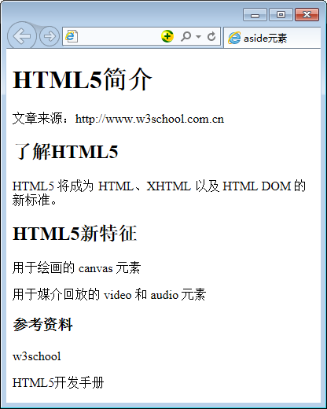

图2-23 使用aside元素

2.6.2 新增的非主体结构元素
在HTML 5中，还增加了非主体结构元素，用来表示逻辑结构或附加信息。

1. header元素
header元素用于定义页眉，是一种具有引导和导航作用的结构元素，可以放置整个页面或页面内的一个区块的标题，也可以包含其他内容，如Logo、搜索表单等。例如：

<header>
<h1>网页标题</h1>
</header>

2. hgroup元素
hgroup元素用于对header元素标题及其子标题进行分组，通常与h1~h6元素组合使用，如果只有一个主标题，则不需要hgroup元素。可以使用hgroup元素把主标题、副标题等进行分组，以便搜索引擎更容易识别标题块。例如：

<header>
<hgroup>
<h1>主标题</h1>
<h2>副标题</h2>
</hgroup>
</header>

3. footer元素
footer元素用于定义内容块的脚注，如在页面中添加版权信息等，或在内容块中添加注释。脚注信息可以有很多形式，如创建作者的姓名信息、日期、相关链接及版权信息等。与header元素一样，页面中可以重复使用footer元素。例如：

<footer>
<ul>
<li><a href="#">版权信息</a></li>
<li><a href="#">网站地图</a></li>
<li><a href="#">联系方式</a></li>
</ul>
</footer>

4. address元素
address元素用于定义文档中的联系信息，包括文档作者或拥有者的姓名、电子邮箱、联系电话、网站等。通常情况下，address元素应该添加到网页的头部或尾部。例如：

<footer>
<address>
<p>文章作者：Tom</p>
<p>发表时间：<time datetime="2023-12-12">2023年12月12日</time></p>
</address>
</footer>

2.7 上机实训：使用结构元素进行网页布局
使用HTML 5提供的几个用于相关内容块的新元素替代div元素更具语义。本次实训以常见的网页布局为例，使用结构元素进行页面布局，下面是该页面的大纲。
(1) 页眉(网站Logo、徽标、搜索框等)。
(2) 主导航。
(3) 页面主体。
(4) 文章(主栏目)。
(5) 文章标题。
(6) 文章元数据。
(7) 文章内容。
(8) 文章脚注。
(9) 侧边栏。
(10) 侧边栏标题。
(11) 侧边栏内容。
(12) 页脚。
页面的整体布局如图2-24所示，最终效果如图2-25所示。

为了简便起见，这里省略了CSS和JavaScript的浏览器支持，在学习了CSS内容后，读者可使用CSS进一步完善该页面。

图2-24 页面的整体布局 | 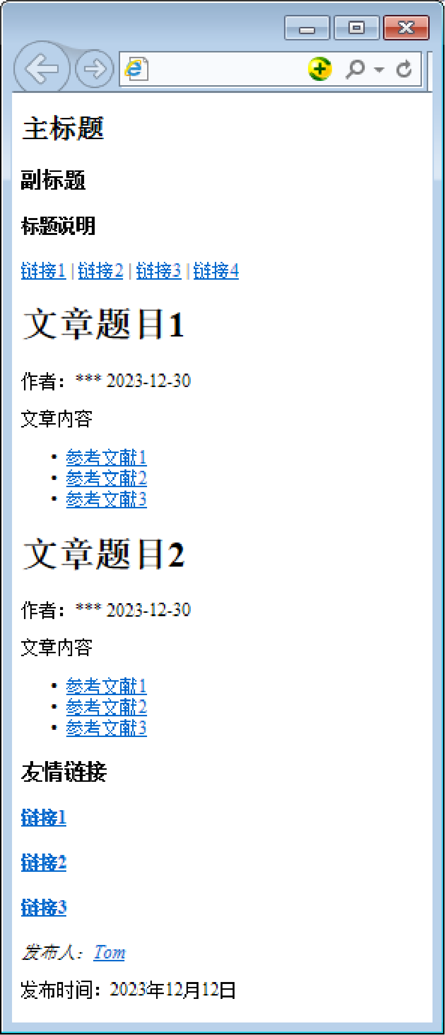  图2-25 最终效果
实训代码如下：

<!doctype html>
<html>
<head>
<meta charset="utf-8">
<title>用结构元素布局网页</title>
</head>

<body>
<header>
<hgroup>
<h2>主标题</h2>
<h3>副标题</h3>
<h4>标题说明</h4>
</hgroup>
<nav>
<a href="#">链接1</a> | <a href="#">链接2</a> |
<a href="#">链接3</a> | <a href="#">链接4</a>
</nav>
</header>
<div id="container">

<section>
<article>
<header>
<h1>文章题目1</h1>
</header>
<p>作者：*** <time datetime="2023-12-30">2023-12-30</time></p>
<p>文章内容</p>
<footer>
<ul>
<li><a href="#">参考文献1</a></li>
<li><a href="#">参考文献2</a></li>
<li><a href="#">参考文献3</a></li>
</ul>
</footer>
</article>
<article>
<header>
<h1>文章题目2</h1>
</header>
<p>作者：*** <time datetime="2023-12-30">2023-12-30</time></p>
<p>文章内容</p>
<footer>
<ul>
<li><a href="#">参考文献1</a></li>
<li><a href="#">参考文献2</a></li>
<li><a href="#">参考文献3</a></li>
</ul>
</footer>
</article>
</section>
<aside>
<h3>友情链接</h3>
<h4><a href="#">链接1</a></h4>
<h4><a href="#">链接2</a></h4>
<h4><a href="#">链接3</a></h4>
</aside>
<article>
</div>
<footer>
<section>
<address>
<p>发布人：<a title="发布人：Tom" href="#">Tom</a></p>
</address>
<p><time datetime="2023-12-12">发布时间：2023年12月12日</time></p>
</section>
</footer>
</body>
</html>

需要注意，如果侧边栏的内容和文章不相关(如最新文章等)，则aside元素可以作为页面的侧边栏，而不是文章的侧边栏。如果它包含的只是与文章相关的内容，则可以把aside元素作为article元素的一个子元素。

W3C规范推荐用section划分网页，但不能用来布局，主要作用是可以通过其id进行文档查找。

本 章 小 结
HTML 5和CSS 3是新一代Web技术的标准，致力于构建一套更加强大的Web应用平台，以便提高Web应用开发效率。目前各主流浏览器都可以很好地支持HTML 5。
本章主要介绍了HTML 5的新功能、新增标记和属性及HTML 5的基本结构。详细讲解了HTML 5文档常用标记和属性的使用方法，以及表单的创建和使用等。HTML 5新增了语义化结构性元素来定义网页，使得网页结构更简洁和严谨，而且增强了语义性，从而有助于浏览器更有效地解析代码，搜索引擎更准确地查找内容，以及开发者更便捷地阅读和修改代码。

自 测 题

一、单选题
1. HTML 5之前的HTML版本是( )。
A. HTML 4.01 B. HTML 4 C. HTML 4.1 D. HTML 4.9
2. HTML 5的正确doctype是( )。
A. <!DOCTYPE html>
B. <!DOCTYPE HTML5>
C. <!DOCTYPE HTML PUBLIC "-//W3C//DTD HTML 5.0//EN"
D. "http://www.w3.org/TR/html5/strict.dtd">
3. 在HTML 5中，( )元素用于组合标题元素。
A. <group> B. <header> C. <headings> D. <hgroup>
4. HTML 5中不再支持( )元素。
A. <q> B. <ins> C. <menu> D. <font>
5. 在HTML 5中，onblur和onfocus是( )。
A. HTML元素 B. 样式属性 C. 事件属性 D. CSS元素
6. 用于播放视频文件的HTML 5元素是( )。
A. <movie> B. <media> C. <video> D. <mp4>
7. 用于播放音频文件的HTML 5元素是( )。
A. <mp3> B. <audio> C. <sound> D. <media>
8. 在HTML 5中不再支持<script>元素的( )属性。
A. rel B. href C. type D. src

二、简答题
1. HTML 5新增了哪些标记？
2. article元素和section元素有什么区别？
3. hgroup元素有什么作用？
4. 简述HTML文件中<!doctype>的作用。
5. HTML 5中用于播放音视频文件的元素是什么？

